**UNIVERSIDAD ESTATAL**

**PENINSULA DE SANTA ELENA**

FACULTAD CIENCIAS DE LA INGENIERÍA

CARRERA DE INGENIERÍA INDUSTRIAL

**TEMA:**

TALLER 2

**ASIGNATURA:**

GESTION DE PROYECTOS

**DOCENTE:**

ING. VILLEGAS SALABARRIA JOSE

**ESTUDIANTES:**

* González Gonzabay Carol
* Rodríguez Prado Joseph
* Jaime Flores Melannie
* Reyes Rivera Walter
* Villon Lucin Damaris

**CURSO:**

IND – 7/1

**PERIODO ACADÉMICO:**

2024 – 2

**RESUMEN**

Como estudiantes de ingeniería industrial, nuestro objetivo es identificar oportunidades de mejora para la Pastelería Delicias "Lulu" para optimizar sus procesos, mejorar la calidad de los productos y aumentar la eficiencia operativa.

En este informe, presentaremos una nueva propuesta de mejora basada en los conocimientos adquiridos en clases, con el objetivo de aumentar la eficiencia y reducir errores en la producción. Con nuestra estrategia, podremos detectar dónde se producen los cuellos de botella en la producción.

Para comenzar el análisis de la Pastelería "Lulu", se realizó una visita al lugar donde se llevará a cabo el proyecto donde se identificaron todos los procesos necesarios para la producción de pasteles. Mediante la aplicación de herramientas de diagnóstico, se pudieron detectar los aspectos negativos de la pastelería.

**OBJETIVO DEL PROYECTO**

Desarrollar, diseñar e implementar la construcción de una nueva pastelería D’licias de Lulu, ubicado en la comuna Palmar, para brindar servicio a la comunidad de una manera eficiente.

**DESCRIPCION DEL PROYECTO**

El proyecto “Pastelería Lulu” comprende la selección de un local en algún barrio de la comuna Palmar que este habilitado para uso gastronómico y en este caso para una pastelería. Su remodelación y posterior habilitación municipal. Compra del equipamiento y la selección de los proveedores de materias primas. Armado de recetas con sus pesajes y costos por unidad. También se diseñará la imagen visual de la marca “D´licias Lulu”, él y la página web. El proyecto finaliza con el evento de inauguración en el día de apertura y la entrega de las llaves del local.

“D´licias Lulu” será el producto final de la fusión entre la pastelería costeña y la pastelería tradicional de palmar, buscando de esta manera un producto llamativo y atractivo a la vista, pero conservando el sabor natural de las materias primas nacionales que tanto valoramos. El estilo de esta será vintage.

El equipo del proyecto:

|  |  |
| --- | --- |
| ROL | NOMBRE |
| Gerente/ Dueño(a) | Walter Rivera |
| Maestro Pastelero | Melannie Jaime |
| Contador Publico | Carol Gonzalez |
| Consultoría de gestión y tramites | Joseph Prado |
| Estudio diseño grafico | Damaris Villon |
| Estudio diseño Interior | Damaris Villon |

Definición del producto del proyecto

Producto:

Una pastelería denominada D’licias situada en el Palmar, cuyas medidas son de 125 mts2 (aproximado) dividido de la siguiente manera: cocina, zona de venta al público, local y Aseos higiénicos-sanitarios.

El proyecto finalizado dejará:

• Elección, alquiler y remodelación del local a cargo de un estudio de decoración.

• Compras: maquinaria de gastronomía (heladeras, batidoras, hornos, fermentadora, etc), utensilios de cocina, mobiliario para el local y la cocina, materias primas (elección de proveedores y productos).

• Confección de recetas con pesajes exactos y fotos de los productos terminados.

• Costos operativos de todas las recetas y productos terminados.

• Armado de imagen institucional (isologotipo, packaging, WEB).

• Habilitación municipal del local y puesta en funcionamiento.

• Evento inaugural del local

• Entrega de llaves en mano y documentos de transferencia

Los principales entregables son:

• Gestión del Proyecto Project Charter. WBS. Cronograma. Presupuesto. Informes del proyecto. Lecciones aprendidas.

• Local Contrato de alquiler del local. Contrato Diseño de interiores. Diseño del local. Maquinarias y equipamiento gastronómico. Informe sobre instalaciones de cocina. Habilitaciones municipales.

• Productos Lista de proveedores aprobadas. Lote de materias primas e insumos para la primera tanda de producción equivalente a 35 kg. Recetario final con pesajes y costos por recetas

**•** Comunicación y MKT Diseño de marca e imagen. informe del evento. Página Web

**WBS PASTELERIA D´LICIAS LULU**

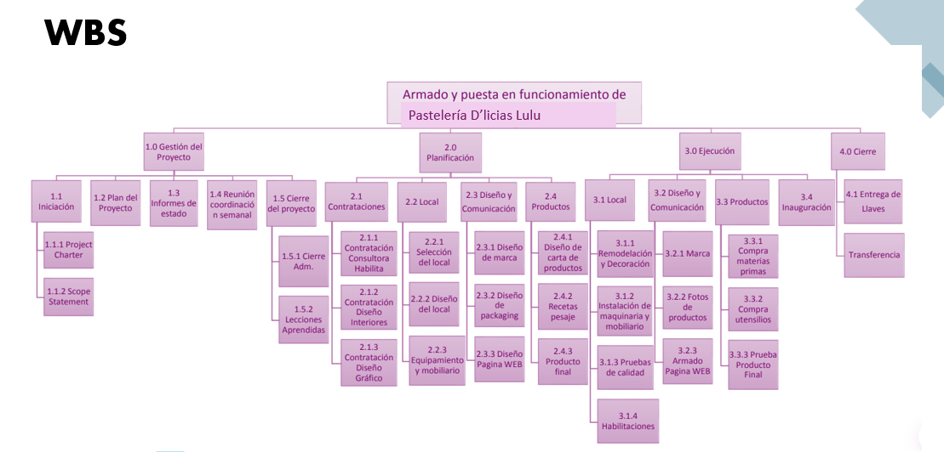

**Asignacion de Recursos**

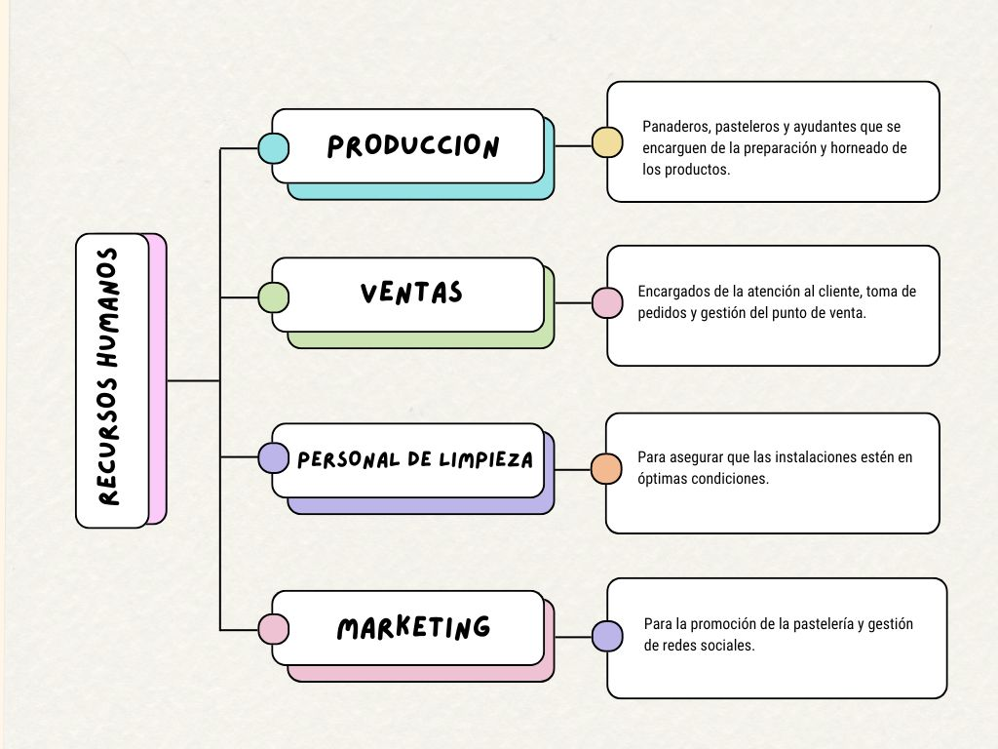Asignación de recursos: Determinar los recursos necesarios (humanos, materiales, financieros)

**Ciclo de vida del proyecto**

El proyecto será realizado desde el 04 de enero hasta el 18 de octubre del 2024.

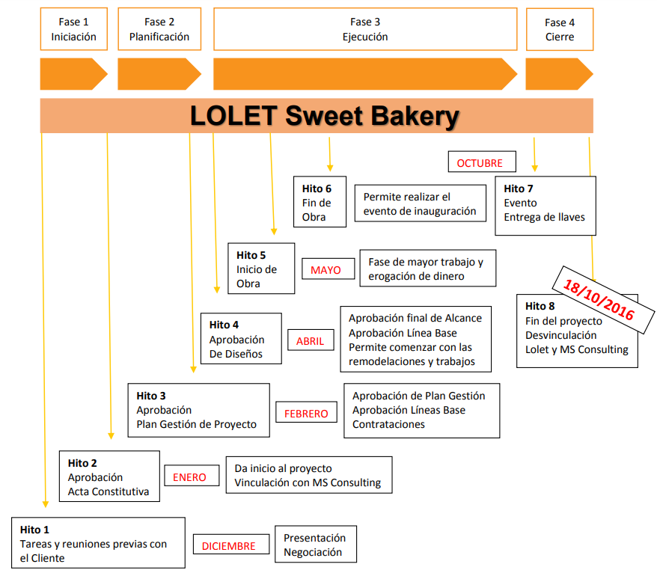

18/10/24

# **IDENTIFICACION DE IMPACTO AMBIENTALES**

## **Descripción de las actividades del proyecto**

Se realiza la descripción de las actividades del proyecto, basada en la visita realizada para identificar las respectivas actividades de construcción

|  |  |
| --- | --- |
| ACTIVIDADES DEL PROYECTO DE CONSTRUCCIÓN PASTELERIA LULU | |
| 1 | LEVANTAMIENTO TOPOGRÁFICO DE COMPACTACIONES Y NIVELACIÓN DEL SUELO |
| 2 | EXCAVACIÓN PARA RIOSTRAS Y BASES |
| 3 | REPLANTILLO ARMADO DE COLUMNETAS |
| 4 | MONTAJE DE PIEDRA BASE |
| 5 | ARMADO DE LAS RIOSTRAS, VIGAS Y COLUMNAS |
| 6 | FUNDICIÓN DE ZAPATAS Y COLUMNETAS, LOSA |
| 7 | INSTALACIÓN DE SANITARIO |
| 8 | INSTALACIÓN DE SISTEMA CONTRA INCENDIOS |
| 9 | RELLENO Y COMPACTACIÓN DEL PISO |
| 10 | GENERACIÓN DE ACEITE QUEMADO |
| 11 | INSTALACIÓN DE FORMALETA PARA EL SEGUNDO PISO |
| 12 | LEVANTAMIENTO DE PAREDES Y ENLUCIDO |
| 13 | CONSTRUCCIÓN DE ESCALERA |
| 14 | INSTALACIÓN DEL SISTEMA ELÉCTRICO Y ALUMBRADO |
| 15 | EMPASTADO Y PINTADO DE PARED |
| 16 | INSTALACION PISO |
| 17 | INSTALACION TUMBADO |
| 18 | SOLDADURA DE VIGAS |
| 19 | INSTALACION DEL TECHADO |
| 20 | INSTALACION DEL PARQUEADERO |
| 21 | ALIMENTACIÓN Y NECESIDADES DEL PERSONAL |

# **ASPECTOS DE LAS ACTIVIDADES DE CONSTRUCCIÓN**

|  |
| --- |
| ASPECTOS AMBIENTALES DE LA CONSTRUCCIÓN UPSE |
| 1.Excavación y movimiento de tierra |
| 2.Movimiento de Suelo |
| 3.Uso de madera y caña |
| 4.Generación de partículas y alteración del suelo |
| 5.Generación de material particulado varilla, alambre |
| 6.Generación de sacos de cemento y concreto |
| 7.Generación de tubos PVC, cintas |
| 8.Emisiones de ruido |
| 9.Otros materiales peligrosos |
| 10.Emisiones a la atmosfera de gases de combustión |
| 11.Consumo de agua excesiva para uso de construcción. |
| 12.Desechos químicos peligrosos |
| 13.Residuos y materiales eléctricos. |
| 14.Peligros, fuente o condición capaz de causar daño a trabajadores |
| 15.Pinturas y otros productos químicos |
| 16.Otros materiales peligrosos |
| 17.Generación de residuos de metal, partículas de yeso, cables. |
| 18.Residuos de metal, acero, electrodos(peligrosos) |
| 19.Generación de fuentes de trabajo relacionados con el proyecto |
| 20.Derrame de hidrocarburo (asfalto o brea), uso de recursos naturales |
| 21.Generación de desechos orgánicos, desechos sanitarios. |

# **IMPACTOS DE LOS ASPECTOS DE LA CONSTRUCCIÓN**

|  |
| --- |
| Impacto Ambiental. |
| 1.Alteración de la calidad del suelo |
| 2.Alteración a los recursos naturales |
| 3.Contaminación al suelo |
| 4.Alteración de la flora |
| 5.Alteración de la calidad del aire |
| 6.Alteración de la calidad del agua |
| 7.Riesgos en la salud humana |
| 8.Alteración del bienestar o salud de los trabajadores |
| 9.Alteración a la atmosfera |
| 10.Fuentes de trabajo |
| 11.Alteración de bienestar o salud de poblaciones cercanas |
| 12.Alteración del paisaje, impacto visual. |

**Identificación de Riesgos**

|  |  |  |
| --- | --- | --- |
| Principales amenazas del proyecto (riesgos negativos) | | |
| ASPECTO | IMPACTO | PLAN DE MITIGACION |
| Cambio en el concepto del negocio | Afectaría a la industria, pudiendo cambiar los alcances del proyecto | Detallar el nuevo concepto del negocio y las razones detrás del cambio. |
| Incumplimiento de contratos | Afectaría directamente en los objetivos del proyecto. | Asegurar que todos los contratos estén claros y sean justos, con términos y condiciones bien definidos. |
| Problemas administrativos | Fallas en el control y seguimiento en el proceso de habilitaciones y permisos municipales. Puede generar demoras en el cronograma. | Revisar y optimizar los procesos administrativos para aumentar la eficiencia. |
| Demora en la entrega de equipos gastronómicos | Hay maquinaria importada por lo cual demora su ingreso al país. Puede generar una reprogramación en el cronograma. | Evaluar y seleccionar proveedores confiables con un historial comprobado de cumplimiento de plazos. |
| Aparición de plagas de insectos dentro del local | Afectaría la habilitación de sanidad y bromatología. | Realizar inspecciones periódicas para detectar signos de plagas y evaluar el estado de limpieza |
| La tensión de electricidad del local no alcanza los niveles requeridos para los equipos | Afectaría el buen funcionamiento de las maquinas. | Contratar a un electricista certificado para realizar una evaluación detallada y recomendar soluciones adecuadas. |
| Las materias primas de pastelería no cumplen con el nivel de calidad estándar | El proveedor omitió características de la materia prima a la hora de la compra. Cambio de proveedor | Realizar auditorías periódicas a los proveedores para garantizar que cumplen con los estándares de calidad establecidos. |

# **PROBLEMÁTICA**

La construcción de la Pasteleria D´licias lulu implica la generación de una cantidad significativa de residuos de construcción. Estos residuos, si no son gestionados adecuadamente, pueden tener un impacto negativo considerable en el medio ambiente y en la salud de la comunidad y local. Durante el proceso de construcción, se generan diversos tipos de residuos, incluyendo escombros, restos de materiales de construcción (cemento, ladrillos, metal, madera, plástico, vidrio), y residuos peligrosos como pinturas, solventes y aceites, entre mas que puede afectar de manera significativa al medio ambiente.

La gestión ineficiente de los residuos de construcción no solo infringe las normativas ambientales vigentes en Ecuador, sino que también contradice los principios de sostenibilidad y buen vivir establecidos en la Constitución del Ecuador

# **ANÁLISIS AMBIENTAL DE LA ALTERNATIVA CERO**

La alternativa cero del proyecto para la Pasteleria D´licias lulu implica no realizar el proyecto, lo que preserva el suelo, la vegetación, la calidad del aire, el agua, la tranquilidad y la biodiversidad sin sufrir impactos negativos de la construcción. Por tanto, aunque se evita cualquier impacto ambiental directo, se sacrifican importantes beneficios socioeconómicos y de crecimiento institucional.

# **ANALISIS AMBIENTAL DE LA ALTERNATIVA CON PROYECTO**

El análisis ambiental de la alternativa con proyecto para Pasteleria D´licias lulu, considerando la implementación del Plan de Manejo Ambiental (PMA), revela que, aunque la construcción tendrá impactos ambientales como la alteración del suelo, generación de polvo, ruido y posibles afectaciones a la fauna y flora locales, estos pueden ser mitigados mediante medidas específicas. El PMA incluye estrategias como la segregación y disposición adecuada de residuos, uso de maquinaria con baja emisión de ruido, monitoreo ambiental constante y capacitación del personal, asegurando así que el proyecto se desarrolle de manera sostenible y responsable, equilibrando el desarrollo institucional y la preservación del entorno natural.

# ANALISIS DE LAS ALTERNATIVAD Y JUSTIFICACIÓN DE LA SOLUCIÓN ADAPTADA

## SOLUCION ADAPTADA AL PROYECTO

### Solución Adoptada

Se evaluaron ambas opciones planteadas: la situación con la implementación del proyecto y la situación sin él.

# Situación Sin Proyecto:

Sin la implementación del proyecto, la situación es desfavorable, especialmente en términos económicos para el sector afectado. La falta de empresas que generen empleo impide mejorar las condiciones de vida de los residentes en esa área.

# Situación Con Proyecto:

La ejecución y funcionamiento del proyecto implican la asignación de recursos económicos, lo que resultará en la creación de empleos y mejoras en la calidad de vida de los habitantes. Los beneficios destacados del proyecto son:

* Durante las fases de construcción y operación, se aplicarán técnicas de construcción adecuadas, priorizando la conservación de los recursos naturales existentes. Se evitarán alteraciones significativas en el entorno, se implementará un sistema de gestión de residuos sólidos y se eliminará la posible afectación de las aguas subterráneas y cursos cercanos.
* Se fomentará el crecimiento del comercio y la generación de otras actividades económicas, mejorando así el poder adquisitivo de algunos residentes.
* Habrá un aumento en la iluminación pública en el área del proyecto.
* La calidad de vida de los habitantes del sector experimentará mejoras significativas.

# **MARCO LEGAL AMBIENTAL**

Este marco define las normas y directrices que deben seguir las empresas para

garantizar la conservación de los recursos naturales y la biodiversidad para así prevenir

la degradación ambiental, puede abordar una amplia gama de leyes y regulaciones, en

este caso se implementará al marco legal ambiental la norma ecuatoriana de la

construcción (NEC), ley de legislación ambiental, código orgánico del ambiente (COA),

reglamento ambiental de actividades hidrocarburíferas (RAOHE), entre otras leyes para

poder establecer límites, promover practicas sostenibles y asegurar que las actividades

humanas se realicen de manera compatible con el uso responsable de los recursos

naturales para las generaciones futuras.

El Estudio de Impacto Ambiental de la EPUNEMI, se basará en el

cumplimiento de las siguientes disposiciones legales, reglamentarias y ambientales.

El Artículo 30 de la Constitución de la República del Ecuador dispone que las

personas tengan derecho a un hábitat seguro y saludable, y a una vivienda adecuada y

digna, con independencia de su situación social y económica.

El Artículo 375 de la Constitución establece que le corresponde al Estado ejercer

la rectoría para la planificación, regulación, control, financiamiento y elaboración de

políticas de hábitat y vivienda.

Entre estos parámetros se considerará obligatoriamente la prevención y mitigación

de riesgo, y la normativa nacional de construcción

# **NORMA ECUATORIANA DE LAS CONSTRUCCION (NEC)**

La normativa que promueve la calidad de vida de los ecuatorianos y contribuye a construir una cultura de seguridad y prevención es la NEC. Esta normativa define los principios fundamentales para el diseño sismo-resistente de estructuras, establece parámetros de seguridad y calidad en las edificaciones, fomenta el uso eficiente de la energía y asegura que se cumplan los principios básicos de habitabilidad y salud.

## **EJE DE HABILITACION Y SALUD**

Requisitos:

## **LEY DE GESTION AMBIENTAL**

Normativa que establece principios y procedimientos para la protección, conservación, recuperación y uso sostenible del medio ambiente, promoviendo un equilibrio entre el desarrollo económico y la conservación ambiental.

## **CODIGO ORGANICO INTEGRAL PENAL (COIP)**

El COIP tiene como objetivo principal modernizar y sistematizar el sistema penal ecuatoriano, incorpora disposiciones que abarcan una variedad de áreas de derecho penal, incluyendo aspectos relacionados con la protección del medio ambiente

## **CODIGO ORGANICO DEL AMBIENTE**

Este Código tiene por objetivo garantizar el derecho de las personas a vivir en un ambiente sano y ecológicamente equilibrado, así como proteger los derechos de la naturaleza para la realización del buen vivir o sumak kawsay.

Las disposiciones de este Código regularán los derechos, deberes y garantías ambientales contenidos en la Constitución, así como los instrumentos que fortalecen su ejercicio, los que deberán asegurar la sostenibilidad, conservación, protección y restauración del ambiente, sin perjuicio de lo que establezcan otras leyes sobre la materia que garanticen los mismos fines.

**REGLAMENTO A LA LEY DE GESTION AMBIENTAL PARA LA PREVENCION Y CONTROL DE LA CONTAMINACIÓN AMBIENTAL**

# **CAPÍTULO III. PREVENCIÓN Y CONTROL DE LA CONTAMINACIÓN AMBIENTAL**

**Sección I. Planificación**

Art. 54.- Niveles de Planificación

La planificación de la gestión para la prevención y control de la contaminación ambiental y preservación o conservación de la calidad del ambiente en el Ecuador consta de los siguientes niveles:

1. Específico: Plan de manejo ambiental del regulado;
2. Local/Provincial/Sectorial/Recurso: Plan de la entidad ambiental de control y de las entidades reguladoras sectoriales y por recurso;
3. Nacional: Plan de la Autoridad Nacional Ambiental

Todos los niveles de planificación deberán observar lo establecido en el Plan Ambiental Ecuatoriano. Los lineamientos para la elaboración de los planes descritos en este artículo serán definidos por la Autoridad Ambiental Nacional.

## SECCIÓN II.

**INSTRUMENTOS PARA LA PREVENCIÓN Y CONTROL DE LA CONTAMINACIÓN AMBIENTAL**

Art. 57.- Documentos Técnicos

Los estudios ambientales se realizarán en la etapa previa a la ejecución, temporal o definitiva de un proyecto o actividad. Los documentos técnicos o estudios ambientales que serán exigidos por la autoridad son entre otros:

1. Estudios de Impacto Ambiental (EIA), que se realizan previo al inicio de un proyecto o actividad, de acuerdo a lo establecido en el SUMA;
2. Auditoría Ambiental (AA), que se realizan durante el ejercicio de la actividad, lo cual incluye la construcción;
3. Plan de Manejo Ambiental (PMA), que se realiza en cualquier etapa del proyecto o actividad.

# **REGLAMENTO PARA LA PREVENCIÓN Y CONTROL DE LA CONTAMINACIÓN POR DESECHOS PELIGROSOS**

**TÍTULO V.**

# **CAPÍTULO III. FASES DE LA GESTIÓN DE DESECHOS PELIGROSOS**,

**SECCIÓN I. DE LA GENERACIÓN**

Art. 160.-Todo generador de desechos peligrosos es el titular y responsable del manejo de estos hasta su disposición final, siendo su responsabilidad:

1. Tomar medidas con el fin de minimizar al máximo la generación de desechos peligrosos.
2. Almacenar los desechos en condiciones ambientalmente seguras, evitando su contacto con el agua y la mezcla entre aquellos que sean incompatibles.
3. Disponer de instalaciones adecuadas para realizar el almacenamiento temporal de los desechos, con accesibilidad a los vehículos recolectores.
4. Realizar la entrega de los desechos para su adecuado manejo, únicamente a las personas autorizadas para el efecto por el MAE o por las autoridades secciónales que tengan la delegación respectiva.
5. Inscribir su actividad y los desechos peligrosos que generan, ante la STPQP o de las autoridades secciónales que tengan la delegación respectiva, el cual remitirá la información necesaria al MAE.
6. Llevar en forma obligatoria un registro del origen, cantidades producidas, características y destino de los desechos peligrosos, cualquiera sea ésta, de los cuales realizará una declaración en forma anual ante la Autoridad Competente; esta declaración es única para cada generador e independiente del número de desechos y centros de producción. La declaración se identificará con un número exclusivo para cada generador. Esta declaración será juramentada y se lo realizará de acuerdo con el formulario correspondiente, el generador se responsabiliza de la exactitud de la información declarada, la cual estará sujeta a comprobación por parte de la Autoridad Competente.
7. Identificar y caracterizar los desechos peligrosos generados, de acuerdo a la norma técnica correspondiente.
8. Antes de entregar sus desechos peligrosos a un prestador de servicios, deberá demostrar ante la autoridad competente que no es posible aprovecharlos dentro de su instalación.

# **OBJETIVO GENERAL DEL PLAN DE MANEJO AMBIENTAL**

El presente Plan de Manejo Ambiental se desarrollará basado en los siguientes objetivos, tomando como referencia la responsabilidad ambiental en la industria de la construcción:

* **Establecer medidas de prevención, control, mitigación y enmiendas de los agentes contaminantes** para minimizar los posibles impactos ambientales negativos identificados en la construcción del pabellón para docentes de la UPSE.
* **Cumplir con las leyes ambientales nacionales y ordenanzas locales**.

## 12.2. JUSTIFICACIÓN

La construcción de un pabellón para docentes en la UPSE es un proyecto que requiere una evaluación ambiental integral debido a su potencial impacto en el entorno. La justificación para llevar a cabo esta evaluación se basa en la necesidad de garantizar la sostenibilidad y la responsabilidad ambiental en todas las fases del proceso constructivo.

* **Manipulación de materiales y productos químicos:** La construcción de infraestructura implica la manipulación de materiales y productos químicos que podrían tener efectos adversos en el medio ambiente si no se gestionan adecuadamente. Desde la extracción de materias primas hasta la disposición final de los residuos, cada etapa debe ser evaluada para identificar posibles riesgos ambientales y desarrollar estrategias para minimizarlos.
* **Consumo de recursos naturales:** El consumo de recursos naturales como metales y energía en la construcción es significativo. Una evaluación ambiental permitirá identificar oportunidades para optimizar el uso de estos recursos, adoptar tecnologías más eficientes y reducir la huella ecológica del proceso constructivo.

### **ALCANCE DEL PMA**

El presente PMA constituye un conjunto de planes, procedimientos, prácticas y acciones que el proyecto “Construcción de pabellón para docentes de la UPSE”, deberá implementar durante los procesos de construcción y operación para prevenir, eliminar, minimizar, controlar y compensar los impactos negativos que pueda afectar al entorno.

# **METODOLOGÍA O ASPECTO DEL PLAN DE MANEJO AMBIENTAL**

## SUBPLANES DEL MANEJO AMBIENTAL

En el caso de identificar que los parámetros a ser analizados sobrepasen los límites máximos permisibles de la normativa ambiental se establecerán medidas que permitan mitigar los impactos ambientales negativos y de esta manera cumplir con la legislación ambiental vigente. De manera esquemática el PMA se constará de diferentes Subplanes tales como:

* Plan de Comunicación, Capacitación y Educación Ambiental
* Plan de Relaciones Comunitarias
* Plan de contingencias, prevención y control de riesgos
* Plan de Seguridad y Salud Ocupacional.
* Plan de Monitoreo y Seguimiento.
* Plan de Rehabilitación de áreas afectadas
* Plan de Cierre, abandono y entrega del área.

# **PLAN DE PREVENCION Y MITIGACION DE IMPACTOS**

## Medida 1. Mitigación de niveles elevados de ruido.

|  |
| --- |
| **A.- Medida No. 1**  MITIGACIÓN DE NIVELES ELEVADOS DE RUIDO. |
| **B.- OBJETIVOS**  Prevención de Impactos ambientales negativos por las actividades del Proyecto |
| **C.- Posibles Impactos Ambientales Negativos Enfrentados**  Operación de maquinaria pesada y procesos de fabricación ruidosos que pueden afectar la salud de los trabajadores y causar molestias en las comunidades cercanas.. |
| **D.- Actividad**   * Registro fotográfico en informes ambientales * Registros de mantenimiento preventivos. * Registro de entrega de EPPS acorde a la actividad realizada. |
| * **Acciones y Procedimientos a Desarrollar** * Registro de inventario del correcto manejo de desechos (pesaje por clasificación) * Reporte de hallazgos en inspección de cumplimiento. |
| * **Documentos de Referencia**   Registro fotográfico, registro de inventario y reporte de hallazgos durante inspecciones de cumplimiento. |
| * **Indicadores Verificables de Aplicación** * **Aislamiento de Fuentes de Ruido:** Encerrar máquinas ruidosas en cabinas acústicamente tratadas. * **Mantenimiento Regular:** Realizar mantenimiento preventivo y correctivo en las máquinas para minimizar el ruido generado por el desgaste. * **Protección Auditiva:** Proveer y asegurar el uso de protectores auditivos adecuados para todos los trabajadores expuestos. |
| * **Resultados Esperados**   Prevenir y mitigar la generación de impactos ambientales negativos al entorno directo e indirecto del proyecto. |
| * **Frecuencia de Ejecución**   Permanente durante los 8 meses de ejecución del proyecto. |
| * **Responsable de la Ejecución de la Medida**   Contratista a cargo de la obra bajo la fiscalización de la Promotora del Proyecto. |

**REGISTRO DE MANTENIMIENTO**

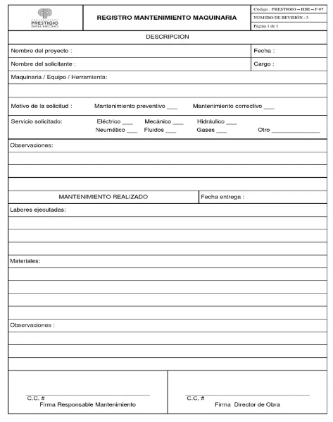

**ACTA DE ENTREGA DE EPP**

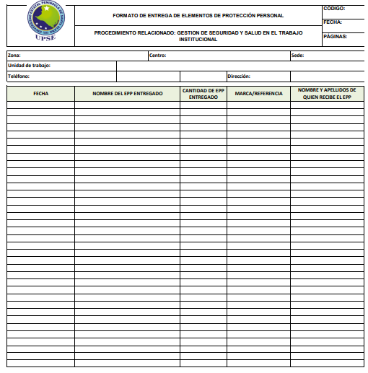

**REGISTRO FOTOGRAFICO DE LA ENTREGA DE EPP**

|  |  |
| --- | --- |
|  |  |
|  |  |

# **PLAN DE CAPACITACION DE SEGURIDAD Y SALUD DEL TRABAJADOR**

**Introducción**

La seguridad y salud en el trabajo es una prioridad fundamental. el objetivo de este Plan de Capacitación en Salud y Seguridad del Trabajador es garantizar un ambiente de trabajo seguro y saludable para todos los empleados, contratistas y visitantes, Este plan está diseñado para cumplir con todas las normativas y estándares vigentes, así como para fomentar una cultura de seguridad proactiva en la organización.

EPUNEMI, como empresa dedicada a construcción de proyectos de obra civil , reconoce la importancia de implementar prácticas sostenibles y responsables con el medio ambiente. EPUNEMI, comprometida por un manejo responsable de las actividades que se realizan dentro del lugar de trabajo, cuenta con un sistema para la gestión de un plan de seguridad y salud ocupacional durante las fases de operación de construcción de aulas.

Garantizar un trabajo seguro en el proceso construcción de las aulas en la UPSE, promoviendo la reducción de accidentes laborables durante el lapso de la obra civil.

**OBJETIVOS ESPECIFICOS**

El objetivo general de un plan de capacitación de seguridad y salud es establecer y promover un entorno de trabajo seguro y saludable mediante la educación y formación continua de todos los empleados. Esto incluye:

* Reducir la incidencia de accidentes laborales y enfermedades ocupacionales mediante la identificación y mitigación de riesgos en el lugar de trabajo.
* Asegurar que todos los empleados y la organización en su conjunto cumplan con las leyes y regulaciones de seguridad y salud laboral vigentes.
* Desarrollar una cultura organizacional donde la seguridad y la salud sean prioritarias, fomentando la participación y la responsabilidad de todos los miembros del equipo.
* Implementar un proceso de mejora continua en las prácticas de seguridad y salud mediante la evaluación constante y la actualización de los conocimientos y habilidades de los empleados.
* Preparar a los empleados para responder de manera eficaz ante emergencias y situaciones críticas, minimizando el impacto en la salud y la seguridad.
* Promover el bienestar físico y mental de los empleados, contribuyendo a un ambiente de trabajo positivo y productivo.

**ALCANCE**

Este plan de capacitación de seguridad y salud del trabajador se aplicará durante todas las fases de construcción de aulas en las instalaciones de la UPSE, El plan busca no solo cumplir con las normativas ambientales vigentes, sino también superarlas, promoviendo una cultura empresarial comprometida con la sostenibilidad y la responsabilidad ambiental.

La efectividad de este plan dependerá del compromiso de todos los niveles de la organización, desde la alta dirección hasta el personal operativo, para adaptarse a las necesidades de la organización y a los cambios en el entorno laboral, asegurando que todos los empleados estén preparados para mantener un ambiente de trabajo seguro y saludable.

**ACTIVIDADES**

* Gestión en prevención de riesgos laborales y protección de la salud de los trabajadores.
* Entrega de equipos de protección personal y supervisión de utilización.

# **PLAN DE CAPACITACION DEL TRABAJADOR**

## **Medida N4. De reglamento de reglamento de higiene y seguridad del trabajador**

|  |
| --- |
| A.- Medida No. 4  MEDIDA DE REGLAMENTO DE REGLAMENTO DE HIGIENE Y SEGURIDAD DEL TRABAJADOR |
| B.- OBJETIVOS  garantizar condiciones de trabajo seguras y saludables, prevenir accidentes y enfermedades laborales, y promover el bienestar físico, mental y social de los trabajadores. |
| C.- Posibles Impactos Ambientales Negativos Enfrentados  Riesgos y accidentes laborables |
| D.- Actividad  Implementación de capacitación referenciada sobre el tema, con el fin de capacitar al personal. |
| Acciones y Procedimientos Para Desarrollar   * Capacitaciones a los trabajadores para evitar accidentes laborables durante las actividades operativas que se realicen. |
| * Documentos de Referencia * REGISTRO DE ASISTENCIA * PLANIFICACION SOBRE EL TEMA DE LA ACTIVIDAD A REALIZAR. |
| * Indicadores Verificables de Aplicación  1. Evidencias de las capacitaciones (fotografias) |
| * Resultados Esperados   Evitar accidentes laborables |
| * Etapa de Ejecución de la Actividad   Construcción y Operación |
| * Frecuencia de Ejecución   Permanente durante los meses de ejecución del proyecto. (9 meses) |
| * Responsable de la Ejecución de la Medida   JAMIE FLORES MELANNIE |
|  |

# **PLAN DE RELACIONES COMUNITARIAS**

## **Medida 9. Plan de Relaciones Comunitarias**

|  |
| --- |
| A.- Medida No. 11 Plan de Relaciones Comunitarias |
| B.- OBJETIVOS  Establecer y mantener relaciones positivas y colaborativas con las comunidades locales afectadas por las operaciones de la organización. Esto incluye la comunicación transparente y efectiva sobre las actividades ambientales y sus impactos, la identificación y abordaje de preocupaciones y expectativas de la comunidad, la participación en iniciativas comunitarias y el fomento de oportunidades de desarrollo sostenible.Principio del formularioFinal del formulario |
| C.-Posibles Impactos Ambientales Negativos Enfrentados  Inquietud por parte de la población acerca de las actividades que se desarrollan a favor del ambiente. |
| D.-Actividad  Realizar al menos una charla informativa dirigida a la comunidad sobre las actividades establecidas en el PMA. |
| * Acciones y Procedimientos a Desarrollar * Informa a la comunidad sobre cualquier oportunidad para participar activamente en el proceso o dar plaza de trabajo |
| * Documentos de Referencia * Evidencia de invitación a reuniones informáticas con lideres de la universidad para socializar las actividades del proyecto y su respectivo Plan de Manejo Ambiental. * Evidencia fotográfico de dialogo con la comunidad universitaria previo el inicio de las actividades durante el desarrollo y después de concluirlas las mismas para informar sobre la ejecución de presente proyecto. |
| * Indicadores Verificables de Aplicación   La empresa contratista y los encargados de la obra han efectuado reuniones con lideres de la universidad para dar a conocer el alcance y las actividades del mismo y viabilizar la posibilidad de contratar la mano de obra local. |
| * Resultados Esperados   Conformidad con la población acerca del proyecto |
| * Etapa de Ejecución de la Actividad   Construcción y operación |
| * Lugar de operación   Área donde se desarrolla el proyecto. |
| * Frecuencia de Ejecución   Permanente durante los meses de ejecución del proyecto (9 meses) |
|  |

### Capacitación metodologías implementadas

|  |  |  |  |  |
| --- | --- | --- | --- | --- |
| **REGISTRO DE CAPACITACIÓN** | | | | Código:RG:CP:001 Versión:  Fecha: 23/06/2024 |
|  |
| **N° Registro:** | **1** | | | |  |
| **RAZON SOCIAL** |  | **ACTIVIDAD ECONÓMICA** |  |  |  |
| **Tema:** | Capacitacion de Metodologia Kaizen | | **Fecha:** | 23/06/2024 |  |
| **Hora de Inicio:** | 8:00 |  |
| **Expositor:** | Propietaria | | **Hora Final:** | 10:00 |  |
| **Lugar:** | Pasteleria lulú | | **Duración (Horas):** | 2 HR |  |
| **Dirigido** | Trabajadores de la pastelería | | **N°TRABAJADORES** |  |  |
| **Objetivo de la capacitaicon** | | Entender los principios básicos de Kaizen. Reconocer la importancia de la mejora continua. Identificar cómo Kaizen puede beneficiar a la empresa y a los empleados. | | |  |
|  |
| **Contenido de la capacitacion** | | **Definición**: Kaizen es una filosofía japonesa que significa "cambio para mejorar" o "mejora continua". Se enfoca en hacer pequeños cambios incrementales para mejorar la eficiencia y calidad en todos los aspectos de una empresa. **Historia:** Breve historia de Kaizen y su origen en Japón, cómo se ha adoptado en todo el mundo en diversas industrias. | | |  |
|  |
|  |
| **Principios de Kaizen** | | **Mejora Continua:** Explicación de cómo pequeños cambios constantes pueden resultar en mejoras significativas a largo plazo. **Eliminación de Desperdicios:** Identificación de diferentes tipos de desperdicios (como tiempo, materiales, energía) y cómo eliminarlos. **Enfoque en Procesos:** La importancia de centrarse en mejorar los procesos en lugar de únicamente los resultados. **Trabajo en Equipo:** La importancia de la colaboración y el trabajo en equipo para identificar y resolver problemas. **Participación de Todos:** Fomentar la participación activa de los empleados, desde el propietario hasta los que fabrican el pastel | | |  |
|  |
|  |
|  |
|  |
|  |
|  |
| **Importancia de la Mejora Continua** | | **Competitividad:** Cómo la mejora continua ayuda a la empresa a mantenerse competitiva en el mercado al mejorar la calidad y reducir costos. **Calidad del Producto:** Mejora en la calidad de los productos ofrecidos, lo que lleva a una mayor satisfacción del cliente. **Eficiencia Operativa:** Reducción de tiempos de producción y costos operativos, aumentando así la eficiencia global de la empresa. **Adaptabilidad:** Capacidad de la empresa para adaptarserápidamente a los cambios del mercado y las demandas de los clientes. | | |  |
|  |
|  |
|  |
|  |
|  |
| **Beneficios del Kaizen para la Empresa** | | **Aumento de la Productividad:** Procesos más eficientes y menos desperdicios resultan en una mayor productividad. **Mejora de la Calidad:** Productos de mayor calidad aumentan la satisfacción y lealtad del cliente. **Reducción de Costos:** Al eliminar desperdicios y mejorar la eficiencia, se reducen los costos operativos. | | |  |
|  |
|  |
|  |
|  |
| **Beneficios del Kaizen para los Empleados** | | **Crecimiento Profesional:** Desarrollo de habilidades y conocimientos al participar en iniciativas de mejora. **Satisfacción Laboral:** Mejora en el ambiente de trabajo y satisfacción laboral al ver los resultados positivos de sus contribuciones. **Reconocimiento:** Posibilidad de ser reconocidos y recompensados por sus ideas y esfuerzos en mejorar la empresa. | | |  |
|  |
|  |
|  |
|  |
| **Metodologías y Herramientas de Kaizen** | | **5S: E**xplicación de la metodología 5S (Clasificar, Ordenar, Limpiar, Estandarizar, Sostener) para mantener un área de trabajo organizada y eficiente. **PDCA (Plan-Do-Check-Act):** Ciclo PDCA para gestionar el proceso de mejora continua. **Diagrama de Ishikawa:** Utilización del diagrama de causa-efecto para identificar problemas. **Análisis de los "5 porqués":** Técnica para identificar la causa raíz de los problemas. | | |  |
|  |
|  |
|  |
|  |
|  |

**PLAN DE GESTION DEL PROYECTO**

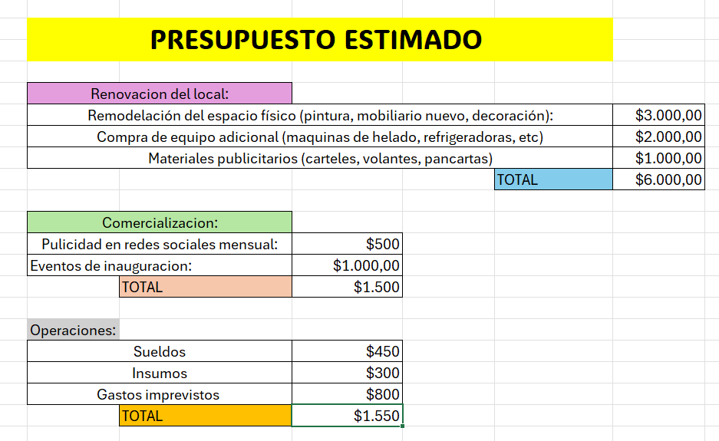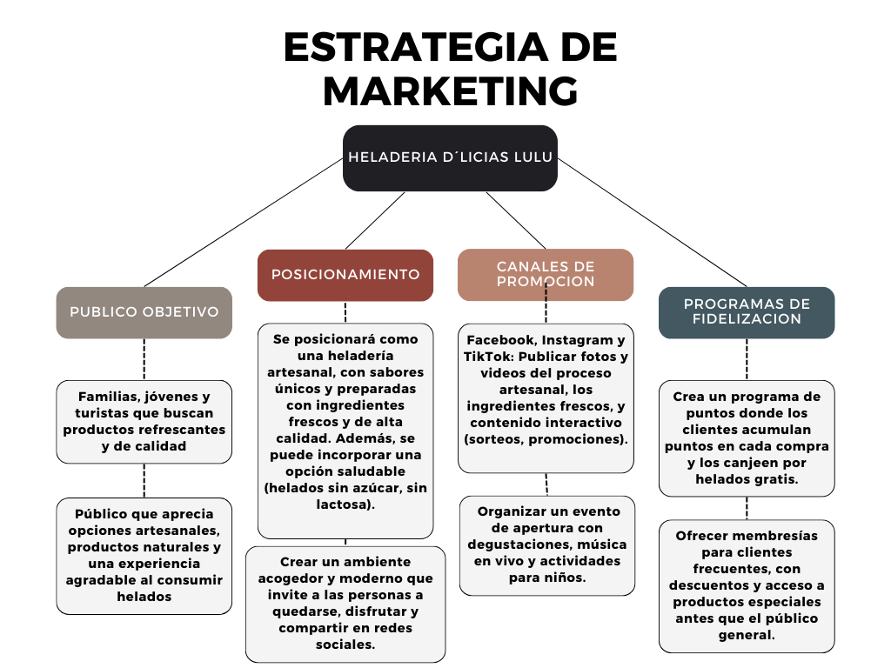

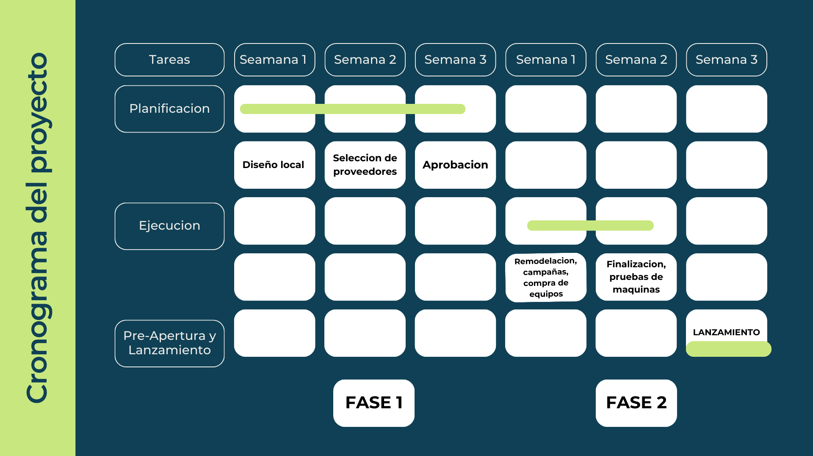ROLES Y RESPONSABILIDADES.

**PLAN DE COMUNICACIÓN**

Existen varios medios de comunicación las cuales nos ayudan a compartir información sin embargo en este proyecto se considera que las más importantes son:

* Google Drive (Compartir documentos en la nube para que todos tengan conocimiento de temas importantes)
* Correos electrónicos
* Reuniones presenciales o virtuales

Logrando asi tener una excelente comunicación con el equipo de trabajo, tomar decisiones para mejorar y llevar al éxito el proyecto.

**CONCLUSION**

En conclusión la pastelería busca mejorar su local donde debe resaltar los beneficios esperados de las mejoras implementadas. Se espera que la renovación del espacio no solo modernice la estética del local, sino que también optimice la experiencia del cliente. Esto incluye un ambiente más acogedor y funcional, que fomente la permanencia de los clientes y, por ende, incremente las ventas.

Además, la modernización del local puede incluir la incorporación de tecnología para la gestión de pedidos y pagos, lo que agilizará el servicio y mejorará la satisfacción del cliente. La capacitación del personal en atención al cliente y la presentación de productos también será crucial para maximizar el impacto de estas mejoras.

En resumen, este proyecto no solo busca embellecer el local, sino también transformar la experiencia del cliente, fortalecer la marca y, en última instancia, aumentar la rentabilidad del negocio. Con un enfoque estratégico y un compromiso constante con la calidad, la pastelería está bien posicionada para alcanzar sus objetivos y consolidarse en el mercado.

Gestión de Alcance del proyecto

Objetivo del Alcance

Definir con exactitud los limites y las especificaciones de nuestro proyecto, para que de esta manera garantizar que se alcancen los estándares de calidad definidos y se pueda satisfacer las necesidades de nuestros clientes

Recopilar requisitos

Gestión de Alcance del proyecto

**Entradas**:

Documentación de los objetivos y propósitos generales

Registro de involucrados en el proyecto

Permisos necesarios para empezar la construcción

Guías de procedimientos

**Herramientas y técnicas**:

Reuniones entre involucrados

Reuniones con clientes potenciales

Talleres colaborativos que involucren al personal y a los clientes

Encuestas de satisfacción

Lluvia de ideas

Análisis de clasificación de requisitos

**Salidas:**

Documentación de requisitos

Lista de clasificación de requisitos

Estándares de calidad

Aceptación de los involucrados

Definir alcance

**Entradas**:

Documentación de los objetivos y propósitos generales

Informe de requisitos

Permisos necesarios para empezar la construcción

Guías de procedimientos

**Herramientas y técnicas**:

Examinar productos y servicios

Reuniones con interesados

Evaluación de diferentes alternativas para diseño, distribución y selección de producto

Métodos colaborativos para toma de decisiones

**Salidas:**

Límites y especificaciones del proyecto

Actualización de la información documentada del proyecto

Actualización de la matriz de requisitos

Estructura de desglose de trabajo (EDT)

**Entradas**:

Documentación de requisitos necesarios

Documentación de los objetivos y propósitos generales

Guía de procedimientos

**Herramientas y técnicas**:

Desglose de actividades.

Aceptación de la EDT por parte de los interesados

Descomposición del trabajo en tareas específicas

**Salidas:**

Estructura de Desglose del Trabajo (EDT).

Establecer encargados para las tareas de EDT

Validación de la EDT.

verificar Alcance

**Entradas**:

Plan de gestión del alcance

Tabla de trazabilidad de requisitos

Documentación de los objetivos y propósitos generales

Productos y servicios verificados

**Herramientas y técnicas**:

Inspección de productos y servicios

Inspección de documentos

Reuniones de revisión con involucrados.

Comprobación de requisitos

**Salidas:**

Documentación de alcance aprobado

Registro de solicitudes de modificación de documentos

Actualización de archivos del proyecto.

Lecciones aprendidas

Control de Alcance

**Entradas**:

Documentación de los objetivos y propósitos generales

Plan de gestión del alcance.

Informe de avance de proyecto

**Herramientas y técnicas**:

Monitoreo de entregables y comparación con el alcance planificado.

Inspección de cambios con los interesados.

Reuniones de revisión de avance del proyecto

**Salidas:**

Solicitudes de cambio aprobadas o rechazadas.

Actualización de Documentación de los objetivos y propósitos generales (si es necesario).

Aprobación o rechazo de la EDT.

Documentación del control de cambios.

Documentación de lecciones aprendidas al realizar el proyecto